**Скакун (Кикило) Ксеня (Skakunowa Xienia z Kikiłow)**

8 ноября 1789 г – венчание с Степаном Скакуном с деревни Осово (НИАБ 136-13-893, лист 68, №9/1789-б (ориг))

**НИАБ 136-13-894:** Лист 68. **Метрическая запись №9/1789-б (ориг).**

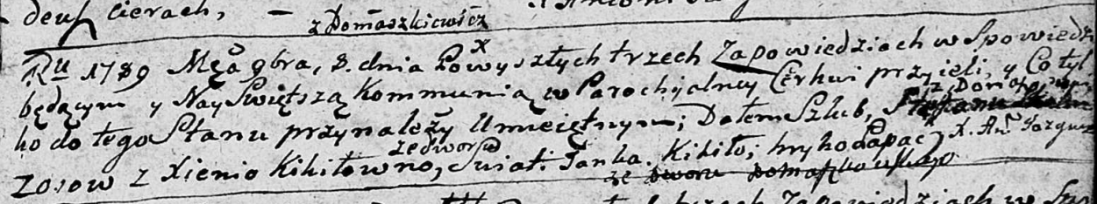

Дедиловичская Покровская церковь. 8 ноября 1789 года. Метрическая запись о венчании.

Skakun Stefan – жених, с деревни Осовo.

Kikiłowna Xienia – невеста, со двора Домашковичи.

Kikiło Janka – свидетель.

Łapać Hryhor – свидетель.

Jazgunowicz Antoni – ксёндз.